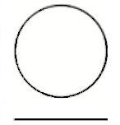
equilíbrio perdido
Texto I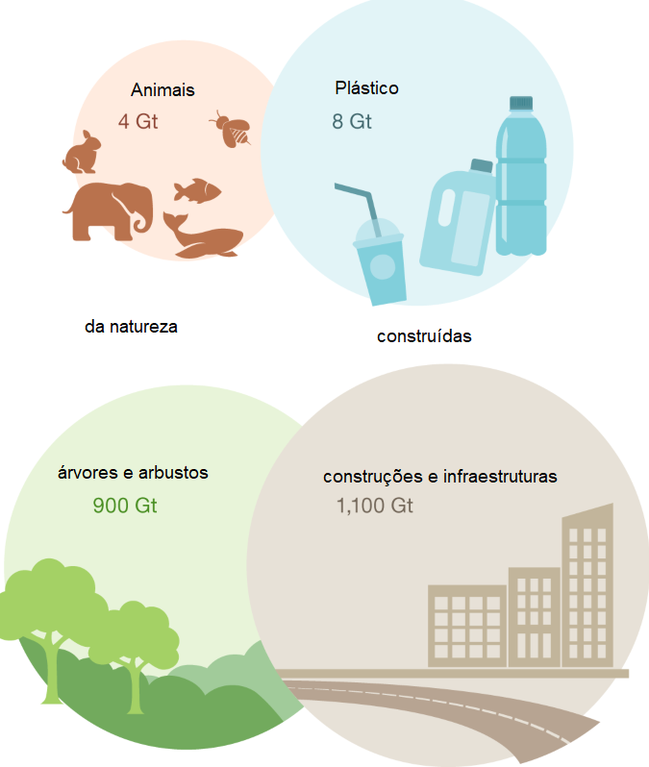
Texto II
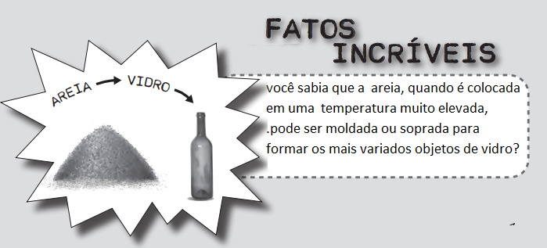
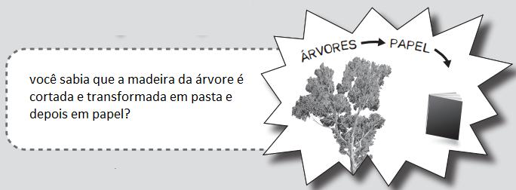
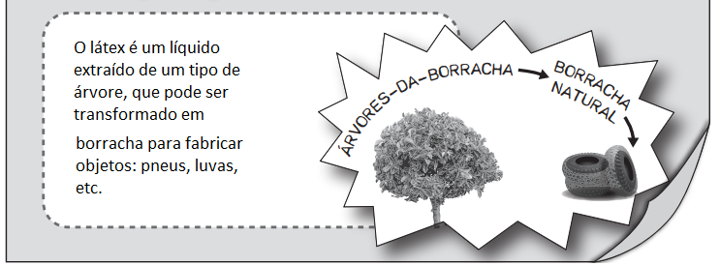
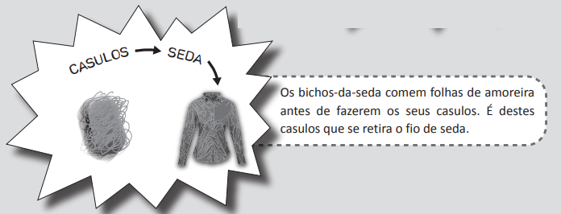

Após a leitura dos textos I e II, faça o que se pede.

Questão 1
Assinale com X a opção correta. O texto II que você leu:

anuncia acontecimentos
apresenta informações.
descreve objetos.
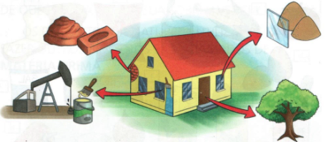
Questão 2
Assinale com X outro título que poderia usar no texto II.

A classificação dos materiais
A origem de certos materiais
Atividades experimentais

Que título você daria para o texto I?
.........................................................................................................................................

Questão 3
Complete o esquema com as palavras do quadro seguinte.

- PNEU • AREIA • SEDA
- JORNAL • LÁTEX • GARRAFA

Escreva apenas uma das palavras em cada um dos espaços em branco.
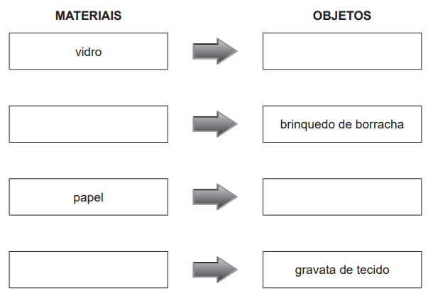

Questão 4
Assinale com X todas as afirmações verdadeiras, de acordo com a informação lida no texto II.
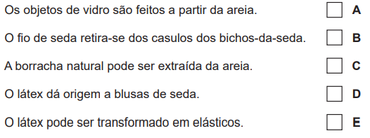

Questão 5
Observe a imagem a seguir.
Escreva uma legenda referente aos textos lidos abaixo da imagem.





